Технологическая карта урока, соответствующая требованиям ФГОС
Тема урока Сложение и вычитание обыкновенных дробей (учебник И.И. Зубаревой «Математика 5 класс»)
Цели для ученика  Каждый ученик умеет:  1.Складывать и вычитать дроби с одинаковыми знаменателями.  2.Объяснять способ сложения и вычитания дробей с разными знаменателями.  3. Складывать и вычитать дроби с разными знаменателями в случае, когда общий знаменатель равен знаменателю одного из компонентов. | Цели для учителя  Образовательные  Сформировать первые представления учащихся о сложении и вычитании дробей с разными знаменателями; совершенствовать умения учащихся приводить дроби к общему знаменателю, складывать и вычитать дроби с одинаковыми знаменателями.  Развивающие  Развивать математическую речь, логическое мышление, конструктивные умения.  Воспитательные  Воспитывать интерес к предмету, самостоятельность, толерантность.
Тип урока изучение и первичное закрепление нового | Форма урока моделирование мышления учащихся
Опорные понятия, термины  Основное свойство дроби;  Сложение и вычитание дробей с одинаковыми знаменателями. | Новые понятия  Сложение и вычитание дробей с разными знаменателями в случае, когда общий знаменатель равен знаменателю одного из компонентов
Формы контроля  Фронтальный; взаимоконтроль; самоконтроль. | Домашнее задание  Учебная задача №439 (устно), №441, №445 (письменно).
Примечание. ИОФ, ПОФ, ФОФ соответственно индивидуальная, парная, фронтальная оргформы.

Основные этапы организации учебной деятельности | Цель этапа | Содержание педагогического взаимодействия |  |  |  | Результат взаимодействия (сотрудничества) | Формы контроля
Основные этапы организации учебной деятельности | Цель этапа | Деятельность учителя | Формы организации деятельности  обучающихся | УУД | Деятельность обучающихся | Результат взаимодействия (сотрудничества) | Формы контроля
1. Актуализация опорных знаний и способов действий | Восстановление опорных знаний, умений и навыков по данной теме | Организует припоминание ранее изученного материала через кластер (прил.1) и устный счет (24_3_fr1) | ИОФ  ПОФ (ППС)  ФОФ | П | Структурируют знания, выражают смысл ситуации в виде схемы, выполняют операции со знаками, осуществляют поиск и выделение необходимой информации. | Оформленная в виде схемы модель знаний учащихся по данной теме; восстановлен способ приведения дробей к новому знаменателю и алгоритм сложения дробей с одинаковыми знаменателями, на доске записаны примеры | фронтальный контроль, самоконтроль
 |  |  |  | К | Интересуются чужим мнением и высказывают свое, умеют слушать и слышать друг друга. |  | фронтальный контроль, самоконтроль
 |  |  |  | Р | Сличают способ и результат своих действий с заданным эталоном, обнаруживают отклонения и отличия от эталона , выделяют и осознают то, что уже усвоено и что еще подлежит усвоению, осознают качество и уровень усвоения, оценивают достигнутый результат. |  | фронтальный контроль, самоконтроль
2. Постановка учебных задач | Создание проблемной ситуации. Фиксация новой учебной задачи | Организовывает погружение в проблему, создает ситуацию разрыва через решение конструктивных задач № 435, № 436, используя раздаточный материал (прил.2), фиксирует результаты парной работы. | ИОФ  ПОФ (ППС)  ФОФ | П | Пытаются решить задачу известным способом. Фиксируют проблему. | Определена учебная цель урока: сложение и вычитание дробей с разными знаменателями | взаимоконтроль, фронтальный контроль
 |  |  |  | К | Слушают учителя. Строят понятные для собеседника высказывания |  | взаимоконтроль, фронтальный контроль
 |  |  |  | Р | Принимают и сохраняют учебную цель и задачу. |  | взаимоконтроль, фронтальный контроль
3. Совместное исследование проблемы. | Поиск решения учебной задачи. | Организовывает устный коллективный анализ учебной задачи. Фиксирует выдвинутые учениками гипотезы, организует их обсуждение. | ПОФ (ППС)  ФОФ | П | Анализируют, доказывают, аргументируют свою точку зрения | Некоторое количество гипотез, которые необходимо либо подтвердить, либо опровергнуть | фронтальный контроль
 |  |  |  | К | Осознанно строят речевые высказывания, рефлексия своих действий |  | фронтальный контроль
 |  |  |  | Р | Исследуют условия учебной задачи, обсуждают предметные способы решения |  | фронтальный контроль
4. Моделирование | Фиксация в модели существенных отношений изучаемого объекта. | Организует учебное взаимодействие учеников (группы) и следующее обсуждение составленных моделей через решение задач со слайда (24_3_1nm) | ПОФ (ППС)  ФОФ | П | Фиксируют в графические модели и буквенной форме выделенные связи и отношения. | Числовые равенства, сложения дробей с разными знаменателями, | взаимоконтроль, самоконтроль
 |  |  |  | К | Определяют способы взаимодействия, Устанавливают рабочие отношения, Воспринимают ответы обучающихся, Учатся убеждать партнера, контролировать, корректировать и оценивать его действия | Числовые равенства, сложения дробей с разными знаменателями, | взаимоконтроль, самоконтроль
 |  |  |  | Р | Сличают способ и результат своих действий с заданным эталоном, обнаруживают отклонения и отличия от эталона, принимают и сохраняют учебную цель и задачу. | Числовые равенства, сложения дробей с разными знаменателями, | взаимоконтроль, самоконтроль
5. Конструирование нового способа действия. | Построение ориентированной основы нового способа действия. | Организует учебное исследование для выделения понятия через дискуссию, наблюдение, анализ последовательности выполнения записи сложения дробей с разными знаменателями | ФОФ | П | Проводят коллективное исследование, осуществляют для решения учебных задач операции анализа, конструируют новый способ действия или определяют алгоритм действий | Определен способ действий при сложении дробей с разными знаменателями | фронтальный контроль, самоконтроль
 |  |  |  | К | Участвуют в обсуждении содержания материала, |  | фронтальный контроль, самоконтроль
 |  |  |  | Р | Принимают и сохраняют учебную цель и задачу. |  | фронтальный контроль, самоконтроль
6. Переход к этапу решения частных задач. | Первичный контроль за правильностью выполнения способа действия. | Проводит диагностическую работу (на входе), оценивает выполнение каждой операции, организует оргдиалог учащихся с применением речевых клише (прил.3) через решение №440 и № 444 | ФОФ  ПОФ (ППС) | П | Осуществляют работу по выполнению отдельных операций | Пропедевтика формирования умения складывать и вычитать дроби с разными знаменателями | фронтальный контроль, самоконтроль, взаимоконтроль
 |  |  |  | К | Учатся формулировать собственное мнение и позицию, адекватно используют речевые средства для дискуссии и аргументации своей позиции |  | фронтальный контроль, самоконтроль, взаимоконтроль
 |  |  |  | Р | Сличают способ и результат своих действий с заданным эталоном, обнаруживают отклонения и отличия от эталона, вносят коррективы и дополнения в способ своих действий в случае расхождения с эталоном |  | фронтальный контроль, самоконтроль, взаимоконтроль
7. Применение общего способа действия для решения частных задач. | Коррекция отработки способа. | Организует коррекционную работу, практическую работу, самостоятельную коррекционную работу через математический диктант слайд 24_5_md(2) и его проверка с привлечением одноклассников | ПОФ (ППС)  ФОФ  ИОФ | П | Применяют новый способ. Отработка операций, в которых допущены ошибки, проводят анализ способов решения задачи с точки зрения их рациональности и экономичности | Формируется умение складывать и вычитать дроби с разными знаменателями | фронтальный контроль, самоконтроль, взаимоконтроль
 |  |  |  | К | Строят рассуждения, понятные для собеседника, умеют использовать речь для регуляции своего действия |  | фронтальный контроль, самоконтроль, взаимоконтроль
 |  |  |  | Р | Самопроверка. Отрабатывают способ в целом. Осуществляют пошаговый контроль по результату |  | фронтальный контроль, самоконтроль, взаимоконтроль
8. Контроль на этапе окончания учебной темы. | Контроль. | Диагностическая работа (на выходе) СР-24.3:  - организация дифференцированной коррекционной работы,  - контрольно-оценивающая деятельность. | ИОФ | П | Выполняют работу, анализируют, контролируют и оценивают результат. | Сформировано умение складывать и вычитать дроби с разными знаменателями | индивидуальный контроль, самоконтроль
 |  |  |  | К | Рефлексия своих действий |  | индивидуальный контроль, самоконтроль
 |  |  |  | Р | Осуществляют пошаговый контроль по результату |  | индивидуальный контроль, самоконтроль

Примечание.
На тему «Сложение и вычитание обыкновенных дробей» по программе отводится 5 часов, данный урок третий по теме и первый в четверти, поэтому много времени отводится этапу актуализации знаний. На этом уроке реализуются этапы организации учебной деятельности с 1 по 6. 7(8) – ой этапы будут реализованы на следующих уроках, после того как учащиеся познакомятся со способом сложения и вычитания дробей с разными знаменателями в случае, когда общий знаменатель не равен знаменателю одного из компонентов.

Приложения.
- Кластер.

Обыкновенная дробь

- Раздаточный материал к задачам № 435, № 436.

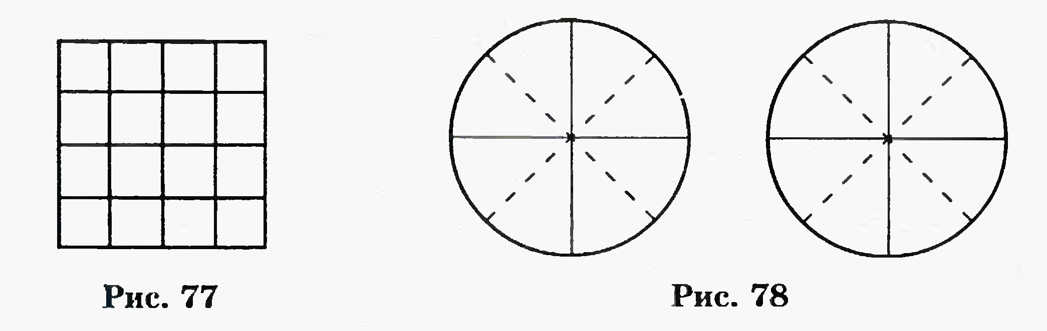

- Речевые клише.
Определяем общий знаменатель…
Находим дополнительный множитель для дроби…
Умножаем дополнительный множитель на числитель дроби…
Складываем (вычитаем) числители…

